2025-2026 EĞİTİM – ÖĞRETİM YILI …………. www.fenusbilim.com OKULU …... SINIFLAR SEÇMELİ BİLİM UYGULAMALARI DERSİ GÜNLÜK DERS PLÂNI
I.BÖLÜM
Dersin Adı: | Seçmeli bilim uygulamaları | 4 – 17 Mayıs 2026
Sınıf: | 6.Sınıf
Konu: | Meslekler ve Bilim
Önerilen Ders Saati: | 4 Ders Saati
II.BÖLÜM
Öğrenci Kazanımları/Hedef ve Davranışlar: | MBU.BU 1.5.1. Fen bilimleri ile ilgili meslek isimlerinin yer aldığı bulmaca hazırlar.
Ünite Kavramları ve Sembolleri:
Uygulanacak Yöntem ve Teknikler: | Anlatım, Soru Cevap, Rol Yapma, Grup Çalışması vb. tekniklerden uygun olanları.
Kullanılacak Araç – Gereçler:
Açıklamalar: | (MBU.BU 1.5.1. Açıklaması)  Sözcük avı, çengel bulmaca, resimli kelime bulmaca, sarmal bulmaca gibi bulmaca çeşitlerini kullanması istenir.
Yapılacak Etkinlikler:
Özet: | FEN BİLİMLERİ VE MESLEKLER  Fen bilimleri, doğayı ve evreni anlamak için bilimsel yöntemler kullanır. Bu alanda çalışan birçok farklı meslek vardır. Fen bilimleriyle ilgili meslekleri öğrenmek, gelecekteki kariyeriniz için size ilham verebilir.  Fen Bilimleriyle İlgili Meslekler  1. Biyolog:  - Ne yapar? Canlıların yapısını, işleyişini ve evrimini inceler.  - Çalışma alanları: Laboratuvarlar, doğa parkları, hastaneler.  2. Kimyager (Kimya Mühendisi):  - Ne yapar? Maddelerin bileşimini, özelliklerini ve reaksiyonlarını inceler.  - Çalışma alanları: İlaç fabrikaları, gıda endüstrisi, araştırma laboratuvarları.  3. Fizikçi:  - Ne yapar? Madde ve enerji arasındaki ilişkiyi inceler.  - Çalışma alanları: Üniversiteler, araştırma merkezleri, teknoloji firmaları.  4. Jeolog:  - Ne yapar? Yer kabuğunu ve yer altı kaynaklarını inceler.  - Çalışma alanları: Madencilik şirketleri, petrol firmaları, üniversiteler.  5. Astronom:  - Ne yapar? Uzayı, yıldızları, gezegenleri ve galaksileri inceler.  - Çalışma alanları: Gözlemevleri, uzay ajansları, üniversiteler.  6. Meteorolog:  - Ne yapar? Hava olaylarını ve iklim değişikliklerini inceler.  - Çalışma alanları: Hava durumu istasyonları, medya, devlet kurumları.  7. Biyoteknolog:  - Ne yapar? Canlı organizmaların özelliklerini kullanarak teknolojik uygulamalar geliştirir.  - Çalışma alanları: İlaç şirketleri, tarım firmaları, biyoteknoloji laboratuvarları.  8. Deniz Biyoloğu:  - Ne yapar? Denizlerde yaşayan canlıları ve deniz ekosistemlerini inceler.  - Çalışma alanları: Akvaryumlar, deniz araştırma merkezleri, üniversiteler.  BULMACA HAZIRLAMA: ADIM ADIM REHBER  1. Meslek İsimlerini Belirleyin:  - Yukarıda listelenen meslekleri kullanarak bir liste oluşturun.  - Örnek meslek isimleri: Biyolog, Kimyager, Fizikçi, Jeolog, Astronom, Meteorolog, Biyoteknolog, Deniz Biyoloğu.  2. Bulmaca Şablonunu Hazırlayın:  - Bir kağıt üzerinde veya bilgisayarda kareli bir şablon hazırlayın.  - Meslek isimlerini yatay ve dikey olarak yerleştirin, harflerin kesiştiği yerleri kullanın.  3. Bulmacayı Tamamlayın:  - Tüm meslek isimlerini yerleştirdikten sonra boş kalan karelere rastgele harfler ekleyin.  - Öğrencilerin bulmaca üzerinde meslek isimlerini bulup işaretlemelerini isteyin.  4. İpucu Listesi Oluşturun:  - Her meslek ismi için kısa ipuçları yazın.  - Örneğin, "Canlıların yapısını inceleyen kişi" (Biyolog).  Örnek Bulmaca ve İpuçları  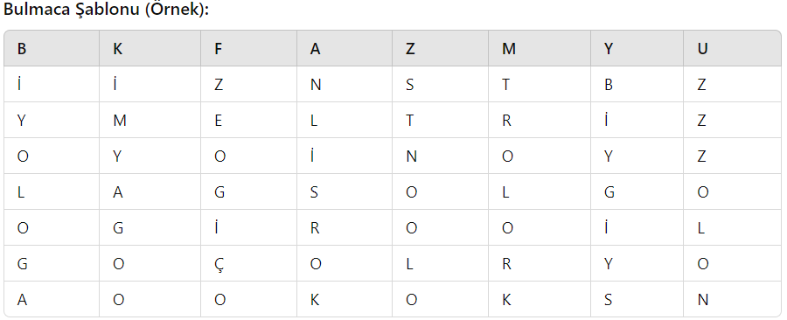  İpucu Listesi:  1. Canlıların yapısını inceleyen kişi. (Biyolog)  2. Maddelerin bileşimini ve reaksiyonlarını inceleyen kişi. (Kimyager)  3. Madde ve enerji arasındaki ilişkiyi inceleyen bilim insanı. (Fizikçi)  4. Yer kabuğunu inceleyen bilim insanı. (Jeolog)  5. Uzayı ve yıldızları inceleyen bilim insanı. (Astronom)  6. Hava olaylarını ve iklimi inceleyen bilim insanı. (Meteorolog)  7. Canlı organizmaların özelliklerini kullanarak teknolojik uygulamalar geliştiren kişi. (Biyoteknolog)  8. Denizlerde yaşayan canlıları inceleyen bilim insanı. (Deniz Biyoloğu)
III.BÖLÜM
Ölçme ve Değerlendirme: | - Hazır bulunuşluk testleri, gözlem, görüşme formları, yetenek testleri, İzleme / ünite testleri, uygulama etkinlikleri, otantik görevler, dereceli puanlama anahtarı, açık uçlu sorular, yapılandırılmış grid, tanılayıcı dallanmış ağaç, kelime ilişkilendirme, öz ve akran değerlendirme, grup değerlendirme, projeler, gözlem formları vb. tekniklerinde uygun olanları.  - Fen bilimleriyle ilgili meslek isimlerini içeren bir bulmaca (sözcük avı, çengel bulmaca, resimli kelime bulmaca, sarmal bulmaca vb.) hazırlamaları istenebilir.  - Öğrenciler, hazırladıkları bulmacaları sınıf arkadaşlarına çözdürerek, fen bilimleriyle ilgili mesleklerin öğrenilmesini teşvik edebilirler.
IV.BÖLÜM
Dersin Diğer Derslerle İlişkisi:
V.BÖLÜM
Planın Uygulanmasıyla İlgili Diğer Açıklamalar:

Uygundur
. ......................
Fen Bilimleri Öğretmeni Okul Müdürü
Diğer haftaların günlük planları için www.fenusbilim.com

